Indėlių draudimo sistemos dalyvių ir įsipareigojimų investuotojams draudimo sistemos dalyvių patikrinimų taisyklių

10 priedas

ŽINIŲ VERTINIMO KLAUSIMYNO PILDYMO INSTRUKCIJA
- ŽINIŲ VERTINIMO KLAUSIMYNO PASKIRTIS

Pagal Indėlių draudimo sistemos dalyvių ir įsipareigojimų investuotojams draudimo sistemos dalyvių patikrinimų taisyklių (toliau – Taisyklės) nuostatas, vykdant planinį Indėlių draudimo sistemos dalyvio (toliau – IDS dalyvis) ir (ar) Įsipareigojimų investuotojams draudimo sistemos dalyvio (toliau – ĮIDS dalyvis) (toliau kartu – sistemų dalyviai) patikrinimą kartu yra atliekamas planinis sistemų dalyvio darbuotojų žinių vertinimas. Sistemų dalyvių darbuotojų žinių vertinimo metu darbuotojams atsakant į žinių vertinimo klausimus nustatomas sistemų dalyvių dalyvio darbuotojų žinių lygis.
Sistemų dalyvis (darbuotojas) žinių vertinimo klausimyną pildo, prisijungus prie Elektroninės draudėjų patikrinimų valdymo sistemos (toliau – EDPVS).

- PRISIJUNGIMAS PRIE ŽINIŲ VERTINIMO KLAUSIMYNO

Prie EDPVS jungiamasi naudojantis nuoroda https://klausimynas.iidraudimas.lt/ arba per IID interneto svetainę https://iidraudimas.lt/ (interneto svetinės skiltis DALYVIAMS/Žinių vertinimo klausimynas).
Norint prisijungti prie EDVPS ir pradėti pildyti žinių vertinimo klausimyną, reikia suvesti klausimyną pildančio darbuotojo vardą, pavardę ir valstybės įmonės „Indėlių ir investicijų draudimas“ (toliau – IID) suteiktą prisijungimo kodą. Prisijungimo kodą suteikia atsakingas tikrintojas IDS dalyvio ir (ar) ĮIDS dalyvio (darbuotojo) nurodytu elektroniniu paštu.

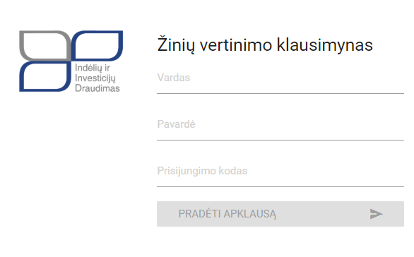

IDS dalyvio ar ĮIDS dalyvio darbuotojui įvedus savo vardą, pavardę ir suteiktą prisijungimo kodą, spaudžiamas mygtukas ,,PRADĖTI APKLAUSĄ“.

- ŽINIŲ VERTINIMO KLAUSIMYNO PILDYMAS

Prisijungus prie EDPVS, IDS dalyvio ar ĮIDS dalyvio darbuotojui leidžiama pradėti žinių patikrinimą (atlikti testą).
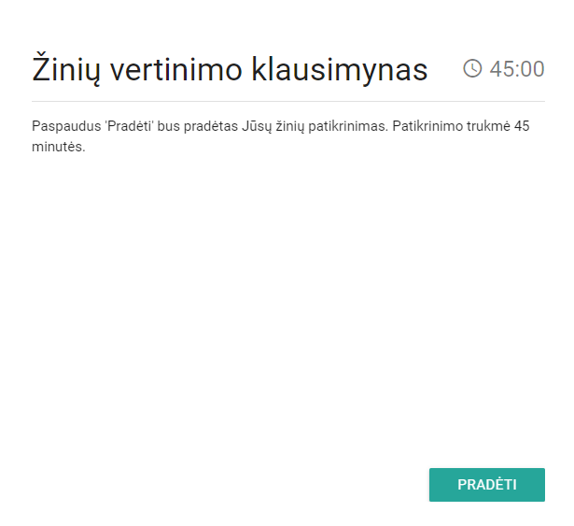
Paspaudus mygtuką ,,PRADĖTI“, IDS dalyvio ar ĮIDS dalyvio darbuotojai teikia atsakymus į žinių vertinimo klausimyno klausimus EDPVS.
IDS dalyvio ar ĮIDS dalyvio darbuotojui atsakant į žinių vertinimo klausimus, pasirenkamas (atžymimas) vienas reikiamas atsakymas (pasirinktinai iš trijų pateiktų atsakymo į klausimą variantų). Darbuotojui įjungiamas laikmatis (lango dešinėje pusėje matomas apklausai (testo sprendimui) skirtas laikas. Jeigu per nustatytą laiką darbuotojas nepateikia atsakymų į visus žinių klausimyno klausimus, pasibaigus testui skirtam laikui, EDPVS automatiškai nutraukia (užbaigia) testą, o IDS dalyvio ar ĮIDS dalyvio darbuotojo žinių vertinimo lygis (L) sugeneruojamas pagal darbuotojo pateiktus atsakymus (atsakytus klausimus).
Pasirinkus atsakymo į klausimą variantą, spaudžiamas mygtukas ,,TOLIAU –>“ ir atitinkamai teikiamas atsakymas į sekančius žinių klausimyno klausimus, atžymint reikiamą atsakymo į kiekvieno žinių klausimyno klausimą variantą.
Atsakymus į klausimyno klausimus galima koreguoti (grįžti į prieš tai buvusius klausimyno klausimus ir koreguoti (taisyti) atsakymą, atžymint kitą pasirinktą atsakymo į klausimo variantą), kol nėra užbaigta apklausa (paspaudus mygtuką ,,ATGAL“).
Pasibaigus žinių klausimams (atsakius į paskutinį žinių klausimyno klausimą) ir įsitikimus, kad pateikti reikiami atsakymai į žinių vertinimo klausimyno klausimus, spaudžiamas mygtukas ,,BAIGTI APKLAUSĄ –>“.

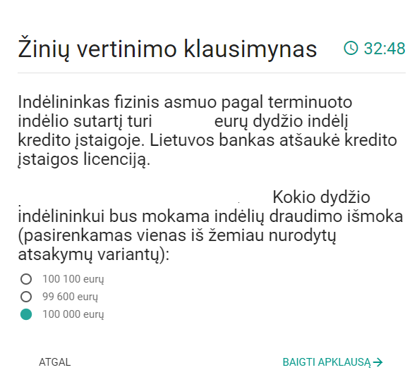
Paspaudus ,,BAIGTI APKLAUSĄ –>“ apklausa užbaigiama, EDPVS automatiniu būdu išsaugo IDS dalyvio ar ĮIDS dalyvio darbuotojų atsakymus į žinių patikrinimo klausimus. Pasibaigus apklausai EDPVS išsaugotų atsakymų IDS dalyvio ar ĮIDS dalyvio darbuotojui koreguoti/taisyti neleidžia.

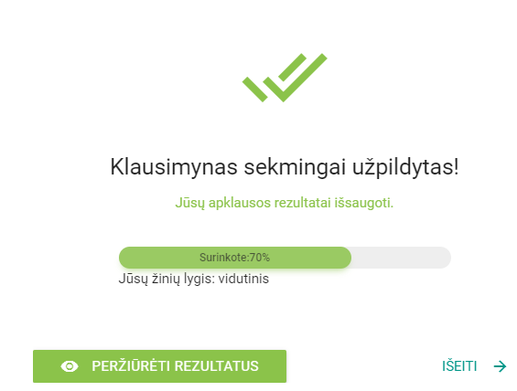

Po apklausos užbaigimo, EDPVS automatiniu būdu sugeneruoja (nurodo) darbuotojo žinių lygį (L). L rezultatai atitinkamai įvertinami taip:
– žemas, jeigu L = < 69 proc.;
– vidutinis, jeigu 70 = > L > = 90 proc.;
– aukštas, jeigu L > = 91 proc.

Pabaigęs apklausą, IDS dalyvio ar ĮIDS dalyvio darbuotojas gali peržiūrėti apklausos (klausimyno užpildymo) rezultatus (spaudžiamas mygtukas ,,PERŽIŪRĖTI REZULTATUS“). Pateikiamoje lentelėje nurodomi IDS dalyviui ar ĮIDS dalyviui (darbuotojui) EDPVS sugeneruoti klausimai/atsakymų variantai/darbuotojo pasirinktas atsakymo į klausimą variantas (jeigu į klausimą atsakyta teisingai, atžymėta , neteisingai atžymėta ).

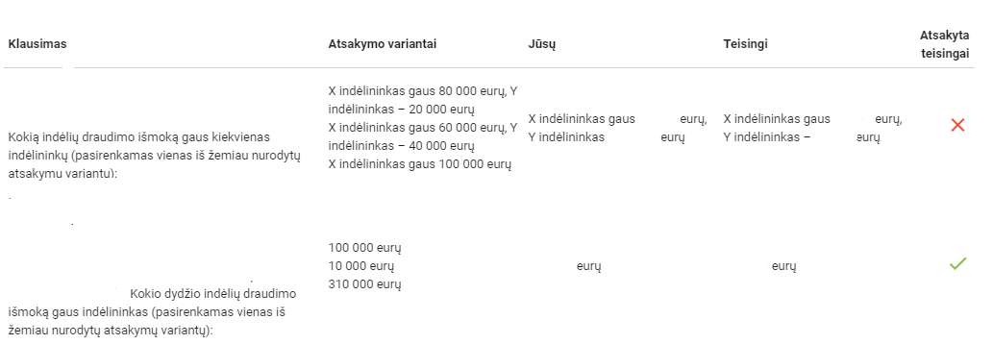

Jeigu po IDS dalyvio ar ĮIDS dalyvio (darbuotojo) atsakymų į žinių klausimus pateikimo (testo užbaigimo) ir rezultatų peržiūros pastebima, kad buvo atžymėti neteisingi atsakymai į klausimus ar IDS dalyvis ar ĮIDS dalyvis (darbuotojas) pageidauja atlikti testą dar kartą, jis gali kreipti į IID (tikrintoją) leisti atlikti testą dar kartą tam pačiam IDS dalyviui ar ĮIDS dalyviui (darbuotojui).

__________________________

